Projeto de Decreto Legislativo Nº 60/2022

“Dispõe sobre a outorga de Diploma de Mérito Policial a Terceiro Sargento do 20º Batalhão da Polícia Militar, senhora Ivani Balmant Rafael, e dá outras providências”

A Câmara Municipal de Itapevi, no uso de suas atribuições legais, DECRETA:

Art. 1° Fica concedido Diploma de Mérito Policial a Terceiro Sargento do 20º Batalhão da Polícia Militar, senhora Ivani Balmant Rafael.
Art. 2° A honraria será conferida em Sessão Solene, a ser convocada pelo presidente da Câmara Municipal de Itapevi, especialmente para esse fim.
Art. 3° As despesas decorrentes da execução deste Decreto Legislativo correrão por conta das dotações orçamentárias próprias, suplementadas se necessário.
Art. 4° Este Decreto Legislativo entra em vigor na data de sua publicação.

Sala das Sessões Bemvindo Moreira Nery, 27 de maio de 2022

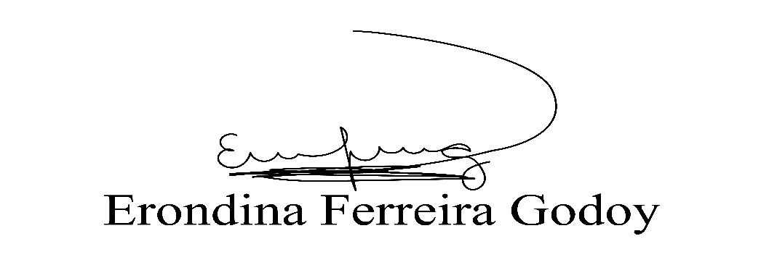

Vereadora Tininha – PSD
Primeira Secretária

JUSTIFICATIVA

Senhor Presidente,
Senhoras Vereadoras,
Senhores Vereadores.

Apresento para apreciação e futura aprovação dos nobres pares desta Casa de Leis, o projeto de Decreto Legislativo que concede Diploma de Mérito Policial, que visa tão somente prestar as devidas honras a quem de direito, como é o caso da senhora Ivani Balmant Rafael.
Veterana da Terceira Companhia do Vigésimo Batalhão da Polícia Militar sediada na comarca de Itapevi, a terceiro sargento Ivani Balmant Rafael atuou bravamente na polícia militar em nosso município na luta contra a criminalidade, e por isso, apresento a presente propositura para homenagear essa brilhante profissional.
Diante do exposto, peço aos nobres pares desta Casa de Leis que votem favorável à esta singela homenagem à esta grande policial, que lutou bravamente, durante seu período de atividade, na busca por uma maior segurança para o cidadão itapeviense.
Sala das Sessões Bemvindo Moreira Nery, 27 de maio de 2022

Vereadora Tininha – PSD
Primeira Secretária

